弓道教室受講生募集

弓道は、日本古来からの長い伝統を持つ武道です。
激しい動きを必要とせず、体力に合った強さの弓を使用して、老若男女が季節を問わず一緒に楽しめる生涯スポーツです。
この教室では、弓道の素晴らしさを感じていただいて、引き続き稽古を続けることができるように皆さんを指導いたします。

１．日 時 毎週水曜日、土曜日 午後 ７時３０分～９時００分
５月 ９日(土) 開講
７月１５日(水) 閉講 （合計２０回）
２．受講料 全期間を通して５，０００円（教室初日に納入）
３．場 所 津幡町総合体育館（津幡中学校横）二階 弓道場
４．対 象 １５歳以上の方
５．服 装 胸ボタン・ポケットの無いシャツ、ズボン、靴下を着用
６．申込、問合せ先
津幡町総合体育館（TEL ０７６－２８９－３１６１）

正射必中
R2年弓道教室受講申込書

令和 ２年 月 日

(ふりがな)
氏 名
住 所 | 〒
生 年 月 日 | S・ H 年 月 日（ 才）
弓道経験 | 経験あり 経験なし （どちらかに○をつける）  級位・段位をお持ちの場合（ 級 ・ 段 ）
連絡先 | 自宅電話  携帯電話

心新たに射会で新年を祝う
津幡町弓道協会
津幡町弓道協会の射初会は１２日、津幡町総合体育館弓道場で開かれた。協会員及び津幡高校、北陵高校弓道部員合計２１人が参加し、心新たに新年を祝い、精進を誓った。
瀬村義弘会長による矢渡しに続いて会員が持ち的射礼、審査のまあいによる一手座射、その後、立射による四ツ矢２回の合計１０本の矢の的中数で競い合った。
競技の終了後、直径９センチの金的や白扇的、風船的を射る余興も行われ
みんなでお汁粉を食べ和気あいあいに楽しみました。

試合結果
優勝 中田 翔月（津幡高校）
準優勝 瀬村 義弘（津幡町弓道協会）
三位 森澤 由雄（津幡町弓道協会）

余興
金的賞 木村 洋子、
中田 翔月

白扇的賞 川崎 味智子、中村 英慈、前田 梨光、

風船的賞 高瀬 佐一、在長 和廣、吉本 直正、木村 洋子、上端 義暢濱中 亜希子、新甫 莉奈、中田 翔月、倉辺 由貴江、
前田 梨光、坂口 大晟、和田 知民、南保 茉美
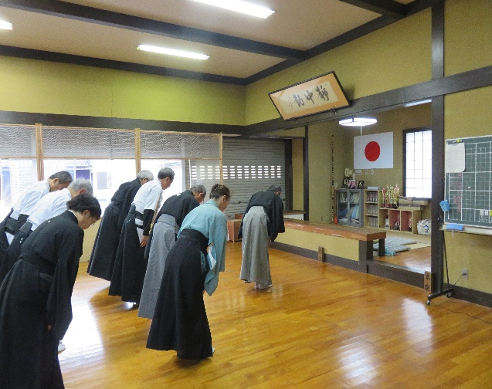 | 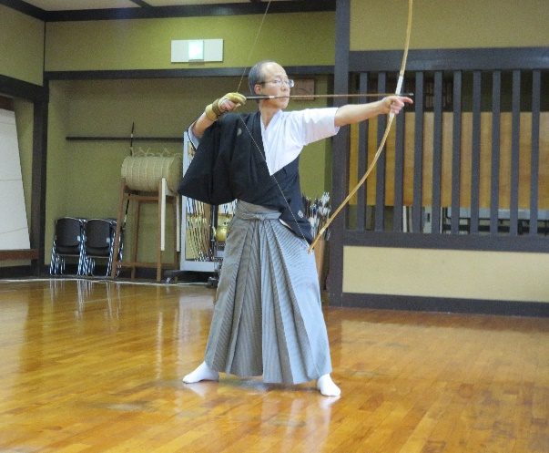
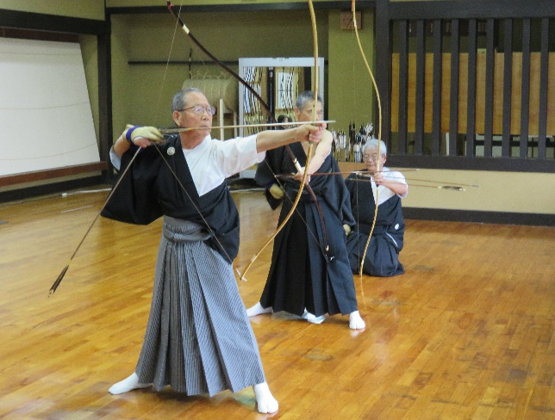 | 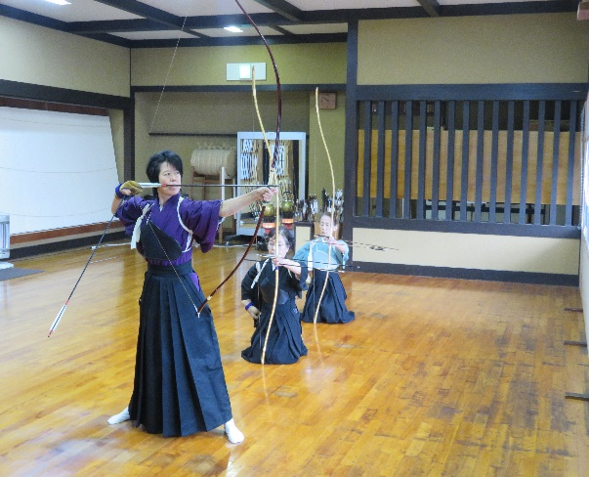
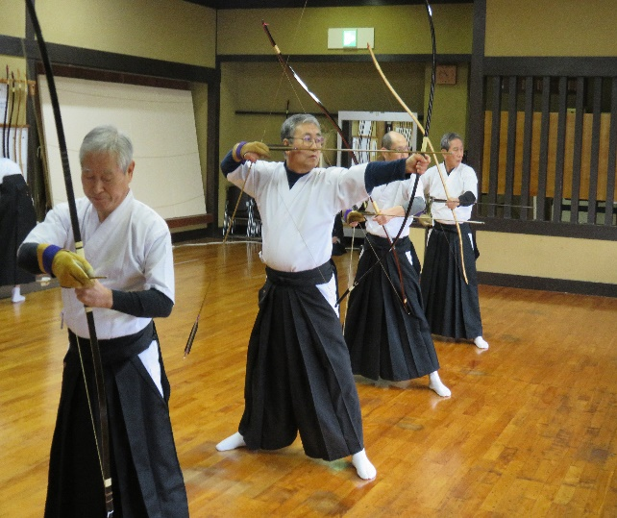 | 